ANEXO # 1.-FLORA ARBÓREA BOSQUE PROTECTOR LA PROSPERINA

FAMILIA COMUN | NOMBRE CIENTIFICO | NOMBRE COMUN
Anacardiaceae | Manguifera indica | Mango
 | Spondias mombis | Obo de monte
 | Spondias púrpura | Obo
Annonaceae | Annona muricata | Guanábana
Bignoniaceae | Tecoma atama | Muyuyo montaña
 | Tabebuia crysantha | Guayacán
 | Jacarantia spp. | Jacaranda
 | Kigelia pinnata | Palo bolsón
 | Spatodea campanulata | Tulipán africano
Bombacaceae | Ochroma pyramidalis | Balsa
 | Trychistandra | Ceibo
 | Pseudobombax millei | Beldaco
 | Eriotheca ruisii
Borraginaceae | Cordia alliodora | Laurel
 | Cordia hebeclado | Guacharaco
 | Cordia spp.
Buxeraceae | Bursera grabeoloens | Palo santo
Cecropiaceae | Cecropia spp. | Guarumo
Cochlosperma | Cochospermun spp. | Bototillo
Combretaceae | Terminalia catappa | Almendro
Compositae | Vernonia baccharoides | Chilca
Elaeocarpaceae | Muntingia calabura | Niguito
Euphorbiaceae | Sapium útile | Mata pez
Gutiferae | Chrisolamis spp. | Colorado
Lauraceae | Ocotea spp. | Jigua
Leguminosae | Albizzia guachapele | Guachapelí
 | Inga espectabilis | Guaba machete
 | Leucaena leucocephala | Leucaena
 | Centrolobium paraenses | Amarillo lagarto
 | Lisciloma spp. | Pela caballo
 | Miroxilum balsamun | Bálsamo
 | Bauinia spp. | Pata de vaca
 | Libidibia corimbosa | Cascol
 | Phitecellobium saman | Samán
 | Acacia riparis
 | Cassia siamea | Acacia
 | Delomix regia | Flamboyán
 | Geoffora espinosa | Seca
 | Piscidia cartagenensis | Barbasco
Lythraceae | Gustavia spp. | Pacora
Meliaceae | Gustavia spp.
Moraceae | Brosimun alicastrum | Tillo
 | Brosimun guianensis | Marequende
 | Speudolmedia egerssi | Guión
 | Castlla tuna | Caucho
 | Ficus insípida | Higuerón de río
 | Cousopoa egersii | Matapalo
 | Ficus spp. | Matapalo
Poligonaceae | Triplaris americana | Fernán sánchez
 | Triplaris cumingina | Fernán sánchez
 | Cocoloba abobata | Quiebra hacha
Rutaceae | Zntoxilum spp. | Tachuelo
Sterculiaceae | Guazuma ulmifolia | Guazimo
Sapindaceae | Cupania cinerea | Pialde
Ulmaceae | Trema michranta | Sapán de paloma
Verbenaceae | Vitex gigantea | Pechiche

Fuente: Plan de Manejo del Bosque Protector La Prosperina, 1998

ANEXO # 2 .-FLORA ARBUSTIVA BOSQUE PROTECTOR LA PROSPERINA

FAMILIA COMUN | NOMBRE CIENTIFICO | NOMBRE COMUN
Capparidaceae | Capparis spp.
 | Capparis ecuadorica
Euphorbiaceae | Croton frasseri | Chala
 | Riscinus communis | Higuerilla
 | Jatropa curcas | Piñón
 | Acalipha spp.
 | Acalipha wilkensiana
 | Codiacun variegatum
 | Codiacun spp.
Leguminosae | Cajanus cajan | Fréjol de palo
Irticaceae | Urera caracasana | Gualanga
Piperaceaea | Piper arboreum
 | Piper aduncun | Cordoncillo
 | Piper marginatun
 | Piper spp.
Rubiaceae | Randia spp
Solanaceae | Acnitrus arborescens | Cojojo
 | Solanun spp.
Thefrastraceae | Clavija spp. | Huevo de tigre
Urticaceae | Urera spp. | Gualanga

Fuente: Plan de Manejo del Bosque Protector La Prosperina, 1998

ANEXO # 3 FLORA HERBACEA BOSQUE PROTECTOR LA PROSPERINA

FAMILIA COMUN | NOMBRE CIENTIFICO | NOMBRE COMUN
Acanthaceae | Justicia pectoralis
 | Fistonia spp
Amaranthaceae | Amaranthus spp. | Bledo
 | Amaranthus espinoso | Bledo
 | Alternanthera spp.
 | Compherena spp.
 | Chamissoa spp.
 | Achyranthes spp.
Caricaceae | Carica pubescens
 | Carica parviflora
Commelinaceae | Commelina difusa
Compositae | Melochia lopulina
 | Bidens pilosa | Cabeza de negro
 | Tagetes patula | Gallinazo
 | Licoceris trinervis
Cyperaceae | Cyperus rotundus
Euphorbiaceae | Euphorbia spp. | Lechero
 | Phillantus sp. | Grosellito
 | Acalipha spp.
Graminae | Eclipta prostrata
 | Panicum fasciculata
 | Eschinchica colonum
 | Eiscune indiga
 | Panicum maximun
 | Pospalun spp.
 | Cenerus brownil
Labiatae | Leonotis naepentefolia | Puyudo
Leguminosae | Mimosa pudica | Uña de gato
 | Desmodium spp. | Pega pega
 | Desmodium incanum | Pega pega
 | Indigofera añil | Añil
 | Aeschinomene americano
 | Lupinus spp.
 | Calliandras spp.
Malvaceae | Sida rombifolia | Escobilla
 | Sida acuta | Escobilla
 | Sida cetosa | Escobilla
 | Pavonia sidaifolia
Orchidaceae | Cathleya spp.
 | Maxilaria alba
 | Epidendrum rigidum
Piperaceae | Petiveria spp.
Phytolaceae | Petiveria spp.
Pteridophitaceae | Adiantun spp.
Rubiaceae | Borriera laevin | Botoncillo
Serophularoaceae | Scoparia dulcis | Uvilla
 | Solanun nigrun | Hierba mora
Urticaceae | Fleuria aestuans | Ortiga
Zingiberaceae | Costus spp. | Caña agria

Fuente: Plan de Manejo del Bosque Protector La Prosperina, 1998

ANEXO # 4 FLORA LIANA BOSQUE PROTECTOR LA PROSPERINA

FAMILIA COMUN | NOMBRE CIENTIFICO | NOMBRE COMUN
Acanthaceae | Thumbergia spp.
 | Mendoncia spp.
Apocynaceae | Odontodania spp.
Bignoniaceae | Lundia corimbiferia
 | Mancea hymenaca
 | Pithecotecnium spp.
 | Acrabidae chica
 | Acrabidae spp.
Convolvulaceae | Ipomoea spp.
 | Ipomoea ophiodesc.
 | Ipomoea quamoclit
 | Operculina spp.
 | Merremia spp.
 | Merremia macrocalyx | Turbina
Cucurbityaceae | Cucurbita spp.
 | Pseudosicydium spp.
 | Sicydium spp.
 | Cyclanthera spp.
 | Rytidostylis spp.
 | Selvasia spp.
 | Echinopepon spp.
 | Momordica charanthia
 | Gurania spp.
Euphorbiaceae | Onphalca diandra
Leguminosae | Rinchosia minima | Habilla
 | Machaerium spp.
 | Mucuma spp.
 | Vigna vexillata
 | Centrocema spp.
 | Acacia riparia
Passifloraceae | Passiflora factida
 | Passiflora biflora
 | Passiflora spp.
 | Dilkia spp.
Vitaceae | Cissus alata
 | Cissus sieyoides
Fuente: Plan de Manejo del Bosque Protector La Prosperina, 1998

ANEXO # 5 FAUNA BOSQUE PROTECTOR LA PROSPERINA

NOMBRE CIENTÍFICO | NOMBRE COMUN
louatta palliata | Mono aullador
Cebus albifrons | Capuchino de frente blanca(Mico)
Mazana americana | Venado cervicabra
Odocoileus virginianus | Venado de cola blanca
Tayassu pecari | Saíno de collar
Tayassu tajacu | Saíno
Felix pardalis | Tigrillo
Felix yagouaroundi | Gato
Poton flavus | Cusumbo
Nassua narica | Cuchucho
Sciureus granatensis | Ardilla de Guayaquil
Sciureus stramineus | Ardilla de cola gris
Proenchimys decumanus | Rata espinosa
Quiroptera spp. | Murciélago
Dasypus spp. | Armadillo
Carduelis spp. | Jilguero
Cathartes aurea | Gallinazo
Tito alba | Lechuza
Iguana iguana | Iguana verde
Brothrops atrox | Coral
Boa constrictor | Matacaballo
Oxyrhopus petola | Equis

Fuente: Plan de Manejo del Bosque Protector La Prosperina, 1998

ANEXO # 6 ENCUESTA PILOTO

ENCUESTA SOBRE LOS LUGARES QUE LAS PERSONAS SUELEN VISITAR EN SU TIEMPO LIBRE

Sexo: M F

1.- ¿Cuando dispone de tiempo libre donde usted o su familia suelen ir ?

 | Centros culturales | Sitios Ecoturísticos | Clubs | Restaurantes  o  Café | Visitar Centros Comeriales | Playas | Campo | Visitas amigos | Visitas familia | Discotecas y bares | Otros
Muy Frecuentemente

Frecuentemente

Poco Frecuente

Nunca

ANEXO # 7 ENCUESTA SOBRE LOS LUGARES QUE LAS PERSONAS SUELEN VISITAR EN SU TIEMPO LIBRE

Sexo: M F

1.- ¿Cuando dispone de tiempo libre donde usted o su familia suelen ir?

 | Centros culturales |  | Sitios Ecoturísticos | Clubs | Restaurantes  o  Café | Visitar Centros Comeriales | Playas | Campo | Visitas amigos | Visitas familia | Discotecas y bares | Otros
Muy Frecuentemente

Frecuentemente

Poco Frecuente

Nunca

2.- ¿De la siguiente lista seleccione que sitios usted ha visitado?

Bosque Protector Cerro Blanco Puerto Hondo
Jardín Botánico Fundación Andrade
Parque Lago Parque Histórico
Manglares Churute Frailes
Machalilla Otros __________________

3.- ¿Qué lo motivo a visitar estos lugares?

Recreación Integración

Contacto con la naturaleza Relajación

Aprendizaje

4.- ¿Con quién usted acostumbra realizar estas visitas?

Amigos esposa e hijos Sólo esposa(o)

Solo Sólo hijos Otros

5.- ¿Encontró lo que usted buscaba cuando visitó este lugar?

Totalmente Parcialmente

De ninguna manera

6.- Cuando usted visita un centro recreacional ¿Cuál de las siguientes actividades realiza o le gustaría realizar?

Bicicleta de montaña Paseos en el lago

Caminatas cortas Aprendizaje ecoturístico

Visitar miradores tarabita

Equitación acampar

7.- ¿Qué importancia usted le asigna a la presencia de estos lugares ecoturísticos en la ciudad?

Muy importante
Importante
Poco importante
Indiferente

8.- ¿Cómo piensa que se deban financiar estos lugares ecoturísticos?

Fondos privados
Fondos del Estado

9.- ¿Cuánto estaría dispuesto a pagar por visitar un sitio ecoturístico?

2 – 3 4 – 5 6 - 8

ANEXO # 8 ESCUELAS Y COLEGIOS DE GUAYAQUIL

ANEXO # 9 MAPA DEL ÁREA DEL PROYECTO Y DISEÑO DEL SENDERO DEL BOSQUE PROTECTOR LA PROSPERINA

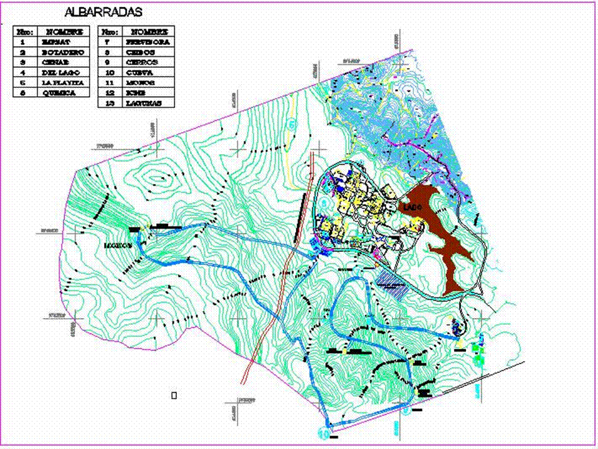

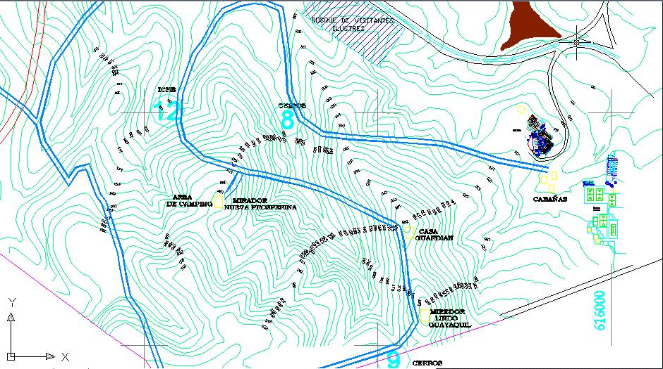

ANEXO # 10 RESUMEN DE SUELDOS Y SALARIOS

- En el cuarto año hay un aumento de personal del 10%

ANEXO # 11 ANÁLISIS DE SENSIBILIDAD

